学生自查限选课归属类别说明

1. 限选课说明

限选课六大类包括：马克思主义理论、党史国史、中华优秀传统文化、健康教育、美育和职业素养类，共计5.5学分。限选课需修满六大类，每类修读一门，重复修读不计学分。

1. 学生成绩单自查限选课类别
2. 学生登录教学管理平台-信息查询-学生成绩查询

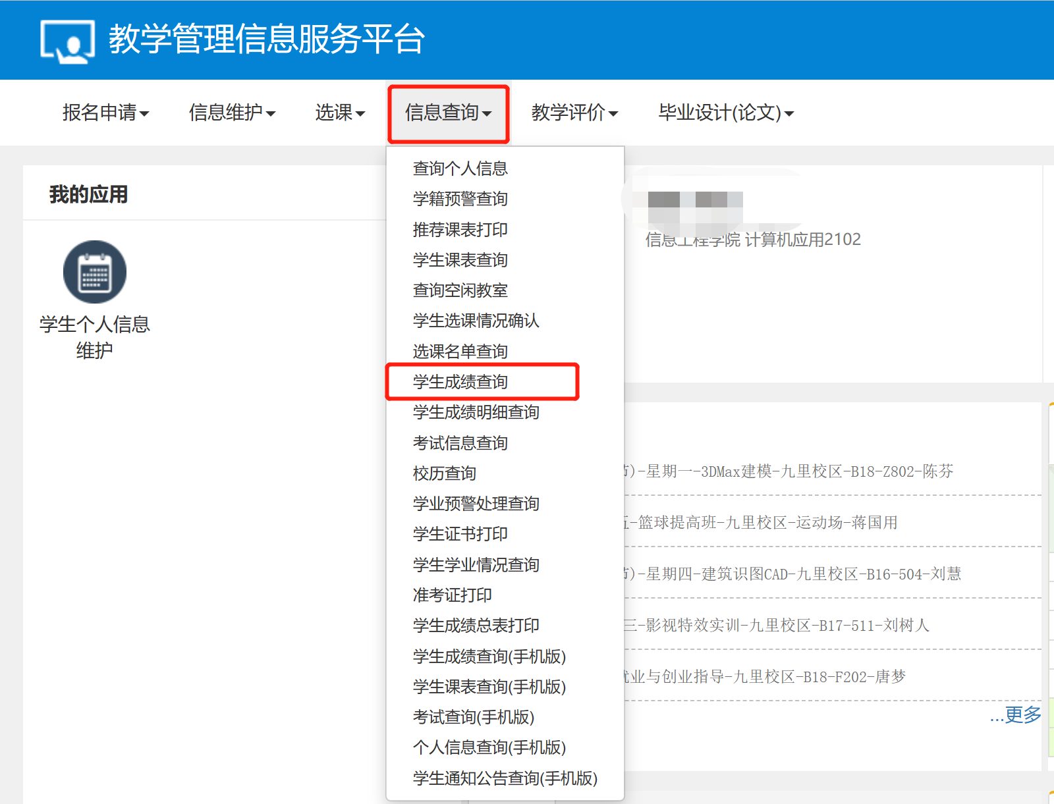

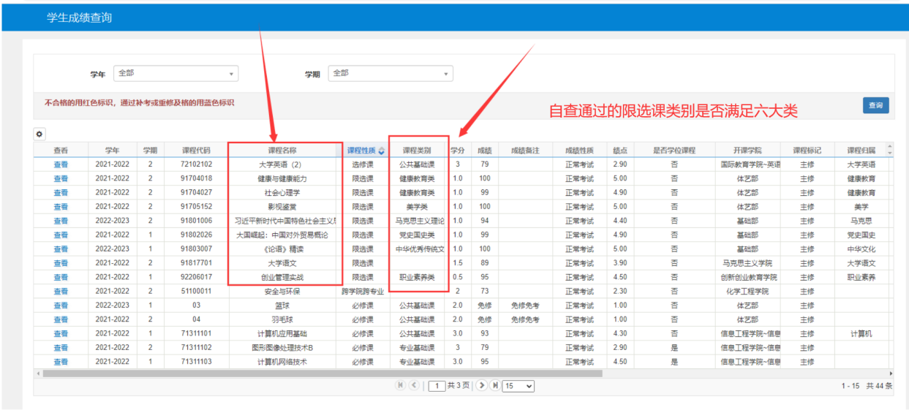

1. 选课操作及课程归属明细

学生自查后，在下次选课时切勿选择**已有修读记录**且**通过**的同一类课程。例如：学生前期已修读且通过“美学”类的限选课，则不可再选“美学”类的限选课，应选择其他类别。

选课操作及课程归属明细见学院官网：

人文素养限选课（网课类）选课操作说明及目录_信息工程学院 <https://info.xzcit.cn/Education-Teaching/763.html>

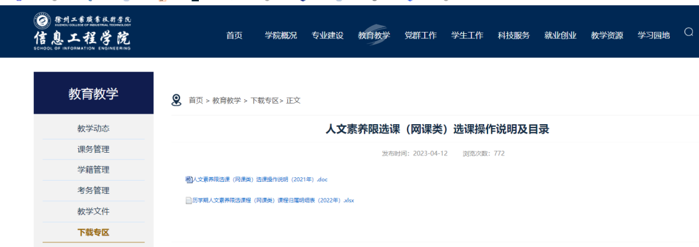

**选课操作说明：**

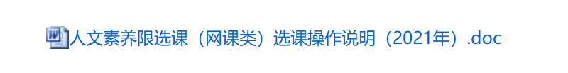

**课程归属明细表：**

